Partie 2 : LA MONNAIE ET LE FINANCEMENT DES ÉCONOMIES CONTEMPORAINES
I - INTRODUCTION ………………………………………………………………………………………
II. La création monétaire 2
1) Histoire partielle de la création monétaire 2
a. La référence métallique 2
b. Des repères théoriques : 4
2) Le crédit créé la monnaie : 4
a. La monnaie contemporaine 4
b. Créer la monnaie scripturale : 7
3) Réguler la création monétaire : 10
a. Le taux de refinancement : 11
a. Les fuites : 13
b. La réserve obligatoire : 13
4) Les multiplicateurs de la base monétaire : 13
5) La BC au sommet de la hiérarchie bancaire : 14
6. Conclusion : 15
III - Inflation, déflation offre de monnaie : 15
1) Inflation et déflation : 15
a. Définition, mode de calcul 15
b. Les causes de l’inflation : 16
c. Les conséquences de l’inflation 16
d.L’inflation dans une perspective historique : 18
Conclusion : 21
2) L’offre de monnaie : 21
a. Le principe essentiel à l’analyse instrumentale : 21
b. La théorie institutionnelle : 22
3) Conclusion : 23

IV. Conclusion générale : 24
I. Les objectifs de la politique monétaire : 25
II. Les instruments de la politique monétaire : 25
1) Procédure de contrôle administratif : 26
2) Par les opérations de marchés : 26
III. Les différentes politiques monétaires : 26
1) Exemple de la PM de la BCE : 27
2) L’indépendance d’un point de vue théorique : 29
IV. Conclusion 29

PARTIE 2 : LA MONNAIE ET LE FINANCEMENT DES ÉCONOMIES CONTEMPORAINES

Introduction

Le statut théorique de la monnaie ne traduit pas son influence (« la monnaie est partout ». A-t-elle un effet sur l’économie ? La quantité de monnaie influence-t-elle le développement économique ? Si oui les quantités de monnaie qui circulent doivent être contrôlées. Mais comment la création monétaire est-elle contrôlée et qui créé la monnaie ?

Indépendant du pouvoir politique

Remarques :
- Les théories n’expliquent pas de la même façon un même phénomène
- Ne pas faire de liens trop rapides entre théories et phénomènes
- On identifiera clairement les phénomènes et ensuite on se penchera sur les cadres théoriques

II. La création monétaire

1) Histoire partielle de la création monétaire

La référence métallique

Les monnaies métalliques en France :
- Elles sont imposées et constituent la référence
- Plusieurs monnaies circulent ainsi que des lettres de change
- Innovation conceptuelle : Etalon métallique (or) (début XIX)

- Création de la Banque Centrale (1800)
- Bimétallisme (loi du 7 germinal an XI (28 mars 1803). Nono métallisme, 1870
- Franc Germinal (franc Germinal, sa valeur or durera presque un siècle)
Pourquoi une banque centrale :
- Prêter à l’Etat
- Emettre des billets convertibles pour financer le commerce et l’industrie
Les billets ont un cours légal (1848) et la banque centrale a le privilège de l’émission. La création monétaire dépend de la quantité d’or.
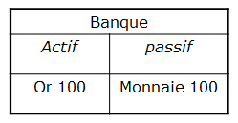
15/02/2011
Les monnaies métalliques en France : le fait qu’il n’y ait qu’une seule monnaie en France est assez récent, cela fait environ 350 ans, ensuite il y a eu évolution de la monnaie. Après la révolution, on a commencé à faire de plus en plus de billets et le principe était d’avoir un franc en or que l’on a dans les caisses de la Banque et on peut changer ce franc en billet parce que ca circule plus facilement. Rapidement on n’avait pas assez d’or pour répondre à la demande de monnaie. Le billet est une dette qui circule.

A partir de 1848, il y a eu le cours légal et on ne peut plus refuser la monnaie papier car les gens n’avaient pas confiance mais elle est quand même échangeable en or. Dans le bilan de la Banque de France, on avait à l’actif de l’or et au passif de la monnaie. On va mettre à l’actif ce dont on a besoin et au passif comment on l’a acquis. Dans le bilan de la Banque de France au 19e siècle, on avait donc dans l’actif l’or. Rapidement on s’est rendu compte qu’il était difficile de se procurer de l’or et rapidement on s’est mis à émettre beaucoup de papier alors qu’on n’avait pas d’or mais les banquiers pensaient que ca fonctionnerait parce que tout le monde n’irait pas chercher son or en même temps. Mais il y a eu des petits problèmes et avant la guerre 14-18 la quantité d’or ne représentait même pas 30% de la quantité papier donc tout le monde ne pourrait pas récupérer son or. Il a donc été appliqué une loi : le cours forcé : un franc or = un franc papier mais vous n’avez plus le droit de récupérer votre or. A partir de la première guerre mondiale, on a abandonné la référence or parce qu’elle ne fonctionnait plus.

Important : avant 1ère guerre mondiale : monnaie papier = or. Après cette équivalence a été abandonné et la monnaie papier ne correspond plus à des quantités d’or.
En France, il y a eu un court épisode : le franc Pointcarré en 1928, il a réimposé la référence or mais cela n’a vécu qu’un an.
La monnaie véritablement forte c’est le dollar car de 1944 (Bretton Woods) à 1971, le dollar équivaut à l’or. Mais en 1971, on s’est rendu qu’il y avait trop de dollar pour la quantité d’or. Donc aujourd’hui il n’y a plus de monnaie qui ait de référence métallique.

Remarques :
- Les banques centrales n’apparaissent pas toute au même moment : Suède : 1667, RU : 1664, US : 1913. Avant 1913, aux USA, il y avait différentes monnaies, les états pouvaient frapper la monnaie. Par exemple, si l’état de Louisiane avait besoin d’argent pour payer son fonctionnaire, l’état créer une monnaie spécifique à la Louisiane avec laquelle il pouvait les payer. Mais cette forme de monétarisme a posé des problèmes nationaux, il y avait des états qui possédaient beaucoup de richesses et il voulait prendre de l’indépendance par rapport à l’état central au niveau monétaire pour pouvoir jouer avec les taux de change. Ces logiques mettaient en cause l’unité nationale et le gouvernement fédéral des USA a dit stop à toutes ces monnaies en 1913 et ce fut le dollar. Le symbole de cette monnaie unique c’est 1 dollar car le 1 signifie le dollar mais aussi UNE monnaie aux USA (unification monétaire aux Etat-Unis)

- Historiquement, les banques privées avaient le droit de seigneuriage. Exemple : la France a occupé la péninsule indochinoise, la France lui a imposé la piastre d’Indochine et la France avait donné à une banque privée le monopole de la création de la monnaie. C’était très intéressant pour cette banque privée car elle achetait sur le marché de l’argent et faisait des bénéfices avec ce monopole.

Des repères théoriques :

Avant 1914, monnaie papier équivalente à l’or ou l’argent et si on voulait augmenter la masse monétaire, il fallait augmenter la masse de l’or et de l’argent. Pour certains ce système et bon mais pour d’autres non car le métal est en quantité limitée et on ne peut pas garantir la convertibilité. Quoiqu’il en soit, le fait que la monnaie soit accepté repose sur la confiance, et avec le système métallique cette confiance est basée sur le fait que le billet est traductible en or. Il faut créer la monnaie sur d’autres systèmes. Ces deux types de pensées sont :
- La banking school avec le philosophe écossais Hume : il disait que la monnaie ne devait pas être gagée sur le métal, on devait créer la monnaie avec d’autres mécanismes

- La currency school inspiré par Ricardo et beaucoup de classiques : ils disaient que la monnaie doit avoir une référence en métal pour avoir confiance en elle.

On voit qu’historiquement la currency school a été abandonné et c’est uniquement la banking school qui maintenant a pris le dessus.
Gresham : la mauvaise monnaie chasse la bonne monnaie. Il disait cela parce qu’il constatait que dans les économies de sa période, il n’y a que des monnaies métalliques, quand il y avait une mauvaise monnaie on voulait s’en débarrasser. Puisque les gens veulent garder de la monnaie donc ce qui circule c’est la mauvaise monnaie. Il appelle bonne ou mauvaise monnaie par rapport à la réserve de valeur (l’épargne).

2) Créer la monnaie contemporaine : éléments contextuels

Aujourd’hui, dans les économies contemporaines, la création monétaire est liée au crédit (plus de crédit plus de monnaie). On va se pencher sur le système européen (tous les pays ne fonctionnent pas pareil, la trame est la même mais il y a plein de subtilités différentes). Il faut distinguer trois choses :
- La Banque Centrale : va émettre les billets
- Les Trésors Publics : vont émettre les pièces de monnaie (en France : par l’Hôtel de la monnaie)
- Les banques de second rang : font la monnaie scripturale
Différence entre banque centrale, trésor public et banque de second rang : la banque centrale est un organisme public en Europe et hiérarchiquement elle est au dessus des banques de second rang, son but n’est pas de faire des bénéfices mais de mettre en œuvre la politique monétaire, enfin elle est commune a tous les pays d’Europe. Le Trésor Public est la banque de l’Etat, elle encaisse toutes les recettes de l’Etat (impôts) et c’est lui qui fait les dépenses de l’Etat (salaires fonctionnaires). Les banques de second rang sont des entreprises dont le profit est l’objectif, qu’elle soit publique ou privée ne change rien, c’est au banque de second rang que l’on s’adresse pour faire un emprunt, elles gèrent nos comptes. Les banques de second rang sont sous la tutelle de la Banque de France.

La monnaie contemporaine

La création de la monnaie scripturale n’est pas spécifique à l’Europe, elle est un peu partout la même, mais on va quand même décrire le système de l’Europe. Pourquoi mettre l’accent sur la création de monnaie scripturale ? Parce que la monnaie scripturale représente l’essentiel de la monnaie.

- Voir tableau sur lequel on voit les quantités des différentes monnaies : les billets sont créés par la Banque Centrale et représente aujourd’hui moins de 3% et en fonction des pays ça change (Italie, Allemagne ont plus de monnaie fiduciaire), la monnaie divisionnaire n’est même plus compté. Ensuite il y a toute la monnaie scripturale qui représente presque toute la monnaie (presque 97%) : ce sont les chiffres sur le compte.
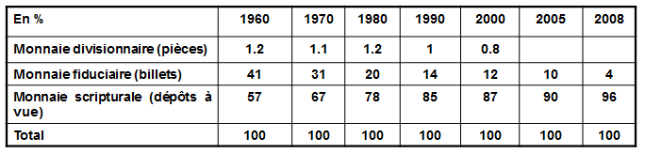

Pourquoi la monnaie fiduciaire représente l’essentiel de la monnaie ? Elle représente l’essentiel de la monnaie parce qu’elle regroupe une multitude relativement grande de moyen de paiements. On va avoir les instruments papiers :
- Les chèques bancaires
- Les titres interbancaires de paiement : ça va être par exemple, pour régler une facture EDF, la possibilité de donner ses données bancaires pour qu’EDF puisse prélever directement
- Le virement bancaire
- Les effets de commerce : les crédits inter entreprises qui peuvent éventuellement s’échanger.

Ces moyens vont tendre à disparaître. Il y a maintenant les instruments automatisés :
- La lettre de change relevée
- Le virement automatisé : par exemple, tous les mois on a l’abonnement internet et automatiquement 10 euros seront virés pour l’opérateur
- Le prélèvement automatique
- La carte bancaire

Tous ca ce sont des moyens pour faire circuler la monnaie scripturale. Il y a encore la monnaie électronique :
- Le porte monnaie électronique
- Le porte monnaie virtuel

Ce dernier instrument ne se développe pas vraiment pourtant ça fait plus de 10 ans que ça existe.
La monnaie est les banques de second rang :

- Voir tableau : les banques de second rang vont créer la monnaie scripturale et il y a plusieurs classes et plusieurs comptes au niveau des banques. Ce qui nous intéresse particulièrement c’est la classe 2 car c’est là que va se faire la création de monnaie. Pour comprendre le système il faut comprendre qu’une banque dispose comme actif le compte des agents, plus elle a de compte plus la banque est riche. Sa richesse est donc complètement fictive. Au passif, il va y avoir les dépôts à vue parce que la banque nous doit cet argent. Donc comme elle nous doit ce qu’il y a sur notre compte, le passif de la banque est constitué des dépôts à vue. Voir tableau actif/passif : quand il y a de l’argent qui rentre dans nos compte, la banque a une dette supplémentaire et inversement. C’est pour ça que quand on lit nos compte, les notions de crédit et débit sont inversés par rapport à ce qu’on apprend en compta.

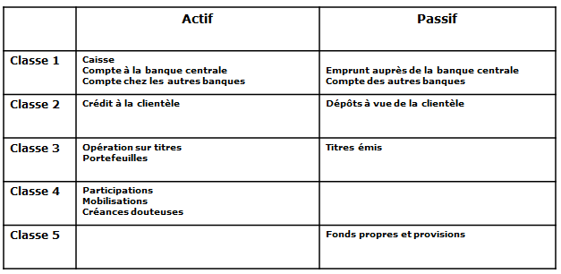

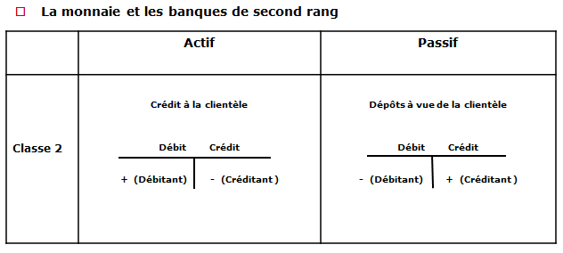

Les comptes des banques et la banques centrale : chaque banque doit avoir un compte à la banque centrale.
- Schéma : on y voit l’architecture du système : la Banque centrale régule la quantité de monnaie

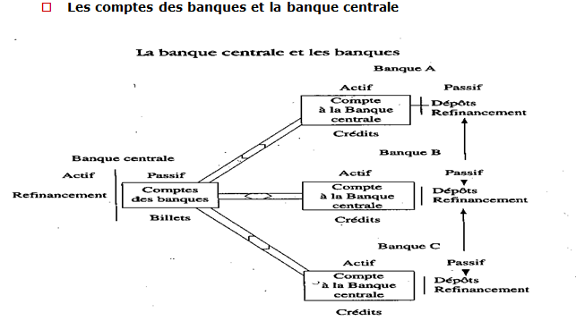

Créer la monnaie scripturale :

Récapitulatif :
- Les pièces sont créées par le Trésor Public
- Les billets sont créés par la Banque Centrale
- La monnaie scripturale est créée par deux mécanismes distincts :
- Soit l’apport de devises étrangères
- Soit par la dette : c’est le mécanisme majoritaire, celle-ci se fait de deux manières :
- Les bons du trésor
- Le crédit : à ce niveau, le crédit en Europe représente l’essentiel de la création monétaire
Ainsi la création monétaire repose essentiellement sur le crédit et c’est pour ca que nous allons nous pencher particulièrement sur ce système de création monétaire => crise de subprimes qui est une crise de crédit parce que pour augmenter la masse monétaire, on a fait des crédits aux gens donc on a facilité son accès et on l’a tellement facilité qu’il y a eu des dérives et le système a « explosé ».
Nous allons considérer deux périodes : la période t1 et la période t2. Nous allons étudier un schéma simplifié avec une seule banque. La période t1 va a son tour être divisé en deux périodes.

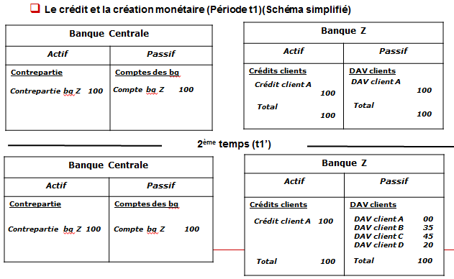

- Schéma période t1 : imaginons un système où il y a la Banque Centrale et une banque Z. La banque Z va dire à son client, Monsieur A, qu’il lui accorde un crédit de 100 car celui-ci veut construire une usine, ou acheter une voiture… Ce monsieur a donc besoin d’argent et la banque va étudier son dossier et s’il l’accepte, il va lui prêter les 100 euros. Ces 100 sont une dette de la banque : donc le fond de commerce de la banque va être les crédits accordés au client. En bref, à l’actif : les crédits accordés aux clients, au passif : les dépôts à vue. A la première période c’est équilibré. Mais ce crédit de 100 euros va être dépensé. Dans un deuxième temps : Monsieur A achète des produits à messieurs B, C et D. Les 35, 45 et 20 appartiennent aux différents messieurs et sont donc des dettes de la banque. Donc le bilan est équilibré : on a 100 euros au passif (somme de tous les comptes que la banque doit aux messieurs B, C et D) et on a toujours les 100 de crédit de monsieur A. On a l’équivalent au niveau de la banque centrale

Dans la réalité c’est beaucoup plus complexe car il y a beaucoup plus de banques.

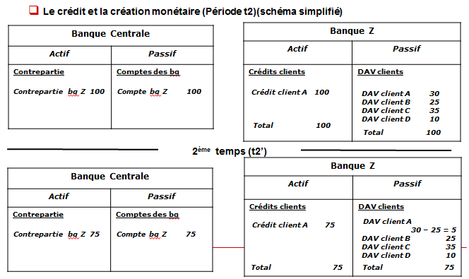

- Schéma période 2 : Dans un premier temps, l’entreprise de monsieur A est terminé, l’entreprise B ainsi que les entreprises C et D, l’argent circule et finalement l’entreprise A dispose de 30, l’entreprise B : 25, l’entreprise C : 35, l’entreprise D : 10. La deuxième période il faut rembourser le crédit à la banque donc à la fin de la seconde période de la deuxième période, on commence à rembourser en rendant 25, il reste donc au passif de la banque pour A : 5 mais à l’actif, le crédit à diminuer donc il reste 75. Encore une fois l’actif et le passif sont équivalents : le bilan est équilibré

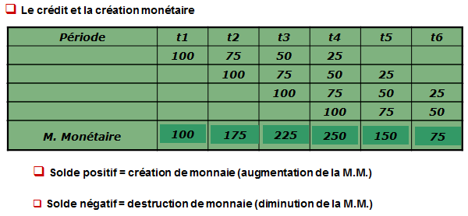

- Schéma avec les périodes et masse monétaire : globalement, si on le fait sur plusieurs périodes, on rembourse 25 par an donc en l’espace de 4 années, le crédit est remboursé mais en même temps la masse monétaire est diminuée. A partir de l’année 4, on ferme le crédit donc la masse monétaire diminue. La mase monétaire correspond à la somme de chaque ligne pour chaque période.

La création monétaire va être le solde entre les crédits alloués et les crédits remboursés : si on alloue plus de crédit qu’on en rembourse la masse monétaire va augmenter. Un solde négatif va entraîner une destruction de la monnaie et un solde positif va entraîner une création de la monnaie.
Lien direct entre création monétaire et activité économique. Si la banque n’avait pas prêté, la personne A n’aurait jamais pu mener à bien son projet et dans ce cas l’activité économique aurait été moins importante. Et c’est d’ailleurs pour cette raison que le gouvernement américain, à partir des années 2000, a décidé de booster l’activité économique et donc ils ont injecté de l’argent dans le système économique et on a donc facilité l’accès aux crédits.

Remarque : on raisonne comme s’il n’y avait pas de taux d’intérêt
Les banques de second rang ont, dans ce système, un avantage : ça ne leur compte rien de mettre de 100 sur notre compte mais elle nous fait payer un taux d’intérêt donc à travers la création monétaire, les banques peuvent gagner de l’argent. C’est l’équivalent du seigneuriage (référence au droit dont disposait le seigneur au moyen âge : battre la monnaie). Les banques de second rang veulent garder cette prérogative, elle facture quelque chose qui ne leur coûte rien. Actuellement on ne peut plus vivre sans les banques car si les banques font faillites, il n’y a plus de monnaie et cela tend à la révolution : le pouvoir est alors remis en cause. Donc les banques savent qu’elles sont essentielles donc elles jouent de ce pouvoir.
Chaque banque émet sa « monnaie » convertible : les euros crédits lyonnais, les euros crédit coopérative, les euros banque populaires… mais ce qui fait la forcer du système c’est que tous ces euros sont convertibles en monnaie banque centrale. Dans la pratique il y a plusieurs types d’euros mais on ne s’en aperçoit pas.

TOUS LES CREDITS NE CREENT PAS DE LA MONNAIE :
- Il y a les crédits « interentreprises » ne créent pas de la monnaie mais ils ne représentent pas une grande masse
- La part du crédit constituée par l’épargne : l’épargne qui est investit représente très peu
La dette publique (bons du trésor) et la création monétaire. Que signifie monétiser la dette publique ? Pour se financer l’Etat va émettre des bons du trésor par l’intermédiaire du Trésor Public, lorsque l’Etat n’a pas assez d’argent pour payer ses agents il va émettre des bons du Trésor (ce sont des titres). Quel est le mécanisme de créer des bons ? Si l’Etat français a besoin de 5000€, parce qu’il a un déficit, soit il emprunte soit il émet des bons. Dans ce cas, on prend un morceau de papier et on met : bon qui équivaut à 1000 et dans ce cas on donne 1000 à l’Etat et plus tard l’Etat rendra 1000€ avec les intérêts. L’Etat monétise la dette car elle mobilise l’épargne qui est immobile.

Rappel : CF cours précédent.
La principale source de monnaie est le crédit en Europe.
La création monétaire : En Europe, il y a les billets (banque centrale) et l’essentiel de la monnaie scripturale est crée par la dette (les bons du trésor, le crédit). Le crédit crée la monnaie. Plus on fait de crédit, plus on a de la monnaie dans l’économie. A l’inverse si on diminue le crédit, on réduit la masse monétaire. C’est le solde entre les crédits faits/remboursés qui détermine la masse monétaire dans une économie. Dans une économie en croissance on a besoin de davantage de masse monétaire pour permettre les échanges. Ces échanges sont autorisés par les crédits qui sont alloués.

La dette publique (bons du trésor) et la création monétaire :
Chaque pays a un budget et cherche à savoir comment équilibrer la balance dépenses/recettes. L’état s’endette pour « combler les trous ». Chez Keynes, la dette publique est une bonne chose contrairement aux idées reçues actuelles (Irlande, Espagne). Sur la longue période, la dépense en pourcentage de PIB en Europe est constante, l’augmentation de la dette publique s’explique alors par la baisse des impôts et non pas par la hausse de la dépense (les prélèvements donc les ressources ont diminuées).
C’est pour cela qu’il y a du déficit public.
L’état ne doit pas se focaliser seulement sur ses dépenses comme un père de famille mais sur l’ensemble de son « foyer ». L’état n’est pas une famille. Il s’insère dans un système économique, et non pas un élément isolé. Si sa dépense a un impact positif sur tout le pays elle est envisageable.

Comment crée-t-on de la monnaie par le biais de la dette publique ?

- On peut émettre des bons du trésor (des titres) par l’intermédiaire de sa « banque » le trésor public. Les agents achètent à l’état un bon du trésor à un certain rendement, l’Etat encaisse l’argent et paye ses fonctionnaires. Ex : à la période 1 l’état est en déficit et Mr Dupont a une épargne de 100e. A le période 2 l’état émet un bon du trésor de 100e que Mr Dupont achète. Ces 100e vont dans les caisses de l’état qui va le dépenser. A la période 2 on aura 100e en bon pour Mr Dupont, et 100e que l’état fait circuler dans l’économie, donc finalement 200e. Ce processus s’appelle la « monétisation de la dette publique ».
- Les banques de second rang achètent parfois les bons (et les revendent aux clients): des bons a long moyen court terme, taux fixes variables, etc. Panel assez vaste de ce type de produit.
Si le solde achet/vente de bons est positif il y a création de monnaie, et à l’inverse destruction de la quantité de monnaie lorsque le solde est négatif. Plus ou moins 10% de la création monétaire en Europe.
Les devises et la création monétaire : Les exportations (payées en devise) entrainent une création monétaire.
Le mécanisme :
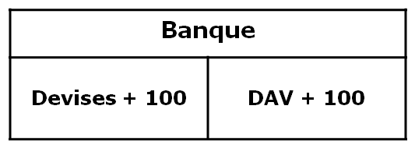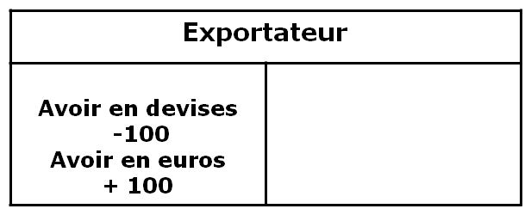

Imaginons un exportateur vendant du champagne aux américains pour 100$. L’exportateur aura 100$ sur son compte et échangera ses dollars contre euros. La banque centrale donne son accord pour créditer le compte de l’exportateur en euros, donc création monétaire.
A la période 1 on a du champagne en France. A la période 2 on a le champagne qui sort aux USA pour 100$, et on a parallèlement 100$ qui entre en France. On va ensuite créer l’équivalent en euro via la banque centrale.
Si la balance commerciale est positive on a de la création de monnaie. A l’inverse si elle est négative on a destruction de monnaie.
Malgré leur forte épargne, la Chine exporte énormément, elle a un solde extrêmement positif, il y a donc beaucoup de devises, et finalement beaucoup de la monnaie dans l’économie.

3) Réguler la création monétaire :

Les devises : il faut que la balance commerciale soit excédentaire (Chine)
La dette : 2 systèmes :
- les bons du trésor (créances de l’état)
- le crédit (dettes privées, créances sur ménages et entreprises).
Les USA recourent massivement aux bons du trésor et au crédit, la crise des subprimes illustre bien cela. L’Europe a essentiellement recourt au crédit privé (90%). Ce crédit privé va être régulé par plusieurs moyens : le taux de refinancement, les fuites, reserve obligatoire.
En 1992, referendum voté en France qui promet l’union monétaire en Europe. Etaient inscrit des critères de convergence et notamment de déficit public (qui ne doit pas dépasser 70% du pib). Ces critères ne sont plus tout à fait valides aujourd’hui (fin 2011 80% en France, Belgique 130%). Ils avaient été fixés pour éviter la dette à outrance qui pourrait relancer l’inflation

Le taux de refinancement :

Le système de paiement : une masse de règlements considérables. Cf tableau slide : il faut considérer le passif des banques.

Ce mécanisme s’appelle la compensation inter-bancaire : Dans les banques, les clients dépensent plus ou moins. Lorsque la banque Y dépense plus que X, il devrait y avoir un transfert de fond pour égaliser la balance, simplifier les calculs. Ces sommes correspondent aux dépenses des clients.

Que se passe t il si X n’a pas les 40 qu’elle devrait donner à Y ? Soit elle va emprunter aux autres banques (prêts inter bancaires), soit elle va emprunter à la banque centrale qui lui prêtera au taux directeur (taux auquel la BC prête aux banques commerciales pour se refinancer). Pourquoi la banque doit elle compenser ? Les clients dépensent car ils ont beaucoup de crédit. Si le taux d’intérêt est plus faible chez X que chez Y, alors les clients iront vers X. Ils vont faire sortir beaucoup d’argent donc seront obligés de compenser. Si la banque est obligée d’emprunter beaucoup à la banque centrale à un taux élevé elle n’a aucun intérêt à octroyer autant de crédit, donc elle va augmenter le taux d’intérêt commercial pour réguler ces mouvements.

3 types de taux directeurs :
- le taux de refinancement, c’est a dire le taux auquel les banques se refinancent.
- Le taux de rémunération des dépôts.
- Le taux d’escompte (taux de prêt marginal) : rémunère les escompte à taux fixe.
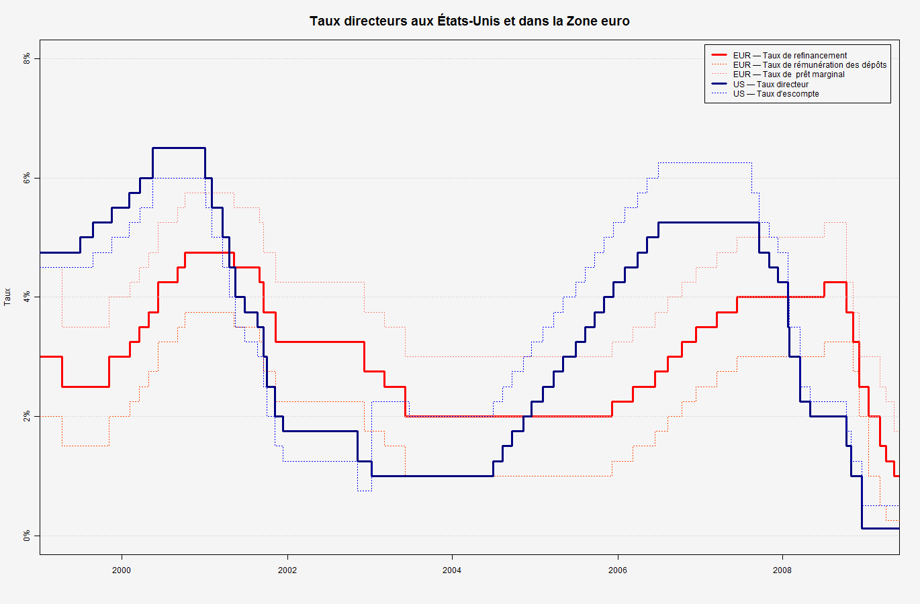

Les fuites :

Si une seule banque existait, il n’y aurait pas de problème de fuite. Or, il y a plusieurs banques. Chacune doit assurer la conversion en monnaie « d’autres circuits ».
Autres circuits : conversion en monnaie « des autres banques », conversion de monnaie scripturale en billets.

La réserve obligatoire :

La réserve obligatoire est une réserve que la banque centrale fixe. Reserve financière que les banques de second rang doivent déposer auprès de la banque centrale. Elle est actuellement en Europe à un taux historiquement très bas, à savoir 2%. En chine elle est de 12%.

22/03/2011

4) Les multiplicateurs de la base monétaire :

La monnaie centre=base monétaire
On distingue les deux types de monnaie: celle de la banque centrale (qui ne se diffuse pas dans l’économie) et celle des banques de second rang (on l’a dans notre poche).
Il y a une relation de « base monétaire » à « création monétaire ». Les banques créent la monnaie du multiple de la base monétaire. La variation de monnaie centrale va être égale à un coefficient de masse monétaire. Il y a possibilité d’augmenter la réserve obligatoire, l’augmentation de cette masse monétaire va avoir un impact sur la base monétaire :
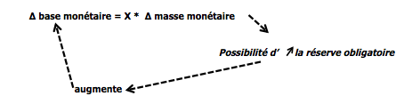
C’est parce qu’il y a ce lien, en utilisant ces mécanismes de transmission, que la banque centrale va déterminer une masse monétaire.
Pour résumer : la banque centrale a un rôle très important parce que in fine c’est elle qui régule et influence
Va mener certaines politiques monétaires (expansionnistes/restrictives)

5) La BC au sommet de la hiérarchie bancaire :

En fonctions des taux directeurs, les banques de second rang cherche à faire du bénéfice et offre ou non du crédit. Enchaînement en cascade.
Pourquoi les taux directeurs ont ils augmentés ces temps ci en Europe ? Car l’inflation reprend un peu, l’objectif étant 2% d’inflation pour la BCE. Le crédit va être plus cher à la consommation, alors les agents feront moins de crédit. Si on réduit le crédit, on diminue la masse monétaire donc diminuer l’inflation.
Le niveau du taux directeur va impacter fortement la création monétaire. La BC assure la cohérence du système monétaire et bancaire car :
Elle assure le fonctionnement du système de paiement. Elle garantit les transferts d’argent
Elle va réguler l’offre de monnaie.
Elle assure la convertibilité des monnaies émises par chaque banques (monnaie de la bnp, du crédit mutuel etc mais les euros sont convertibles d’une banque à l’autre grâce à la BC).

La variation de monnaie centrale conditionne la création monétaire.
Elle rend un service public. Elle n’est pas un élément du marché, elle est une institution qui permet à l’économie de fonctionner. Ce constat semble infirmer les propositions de certains économistes qui soutiennent que le marché régulerait mieux la création monétaire. Si on supprime la BC, l’économie monétaire perd son sens.

6. Conclusion :

Création | Forme de monnaie
Trésor public = banque de l’Etat | Monnaie divisionnaire = pièces
Banque Centrale :  - politique monétaire  - fixe les taux directeurs  - préteurs en dernier ressort  - assure la cohérence du système de paiements | Monnaie centrale :  - billets  - monnaie scripturale
Banques :  - Cherche le profit  - Attribuer les crédits  - Gérer les dépôts  - Faire fonctionner le système de paiements | Monnaie de crédit = monnaie scripturale

Les banques de second rang font en même temps une activité publique non marchande et une activité privée marchande.

III - Inflation, déflation offre de monnaie :

1) Inflation et déflation :

a. Définition, mode de calcul
L’inflation traduit une hausse du niveau générale des prix, c’est-à-dire une baisse du pouvoir d’achat de la monnaie (ne pas confondre avec le pouvoir d’achat des ménages). La même quantité de monnaie permet dans le temps, d’acheter moins de bien.
La déflation est une baisse du niveau général des prix. Elle entraine une hausse du pouvoir d’achat de la monnaie.
L’inflation est évaluée au moyen de l’indice des prix à la consommation (IPC)
IPC mesure le niveau moyen des prix des biens et services consommés par les ménages, pondérés par leur part dans la consommation des ménages.
Le taux d’inflation est la variation en pourcentage de cet indice sur une période donnée. Si le prix du « panier » passe de 100 à 105, le taux d’inflation est de (105/100)/100=5/100=5%

 | t | T1 | T2 | T3
IPC (Prix nominaux pondérés des biens du panier) | 10 | 12 | 16 | 17
Variation de l’indice = taux d’inflation |  | 20% | 33% | 7%

Il faut bien distinguer inflation, IPC et taux d’inflation.

La constitution du panier :
- Echantillon composé de 21 000 indices pondérés
- Les biens et services sont classés en 12 fonctions, 86 regroupements et 161 groupes
- Sondage mensuel sur un échantillon de biens parmi les 161 groupes, selon des critères géographiques, type de point de vente, etc.

Qu’appelle-t-on : euros constants ?
Ils permettent de comparer temporellement les prix.
C’est l’euro auquel on enlève l’inflation.

Les causes de l’inflation :

L’inflation par la monnaie :
- quantité de monnaie créée inadaptée aux besoins de l’économie
- vitesse de circulation de la monnaie

L’inflation par la demande :
- lié à un excès de demande
L’inflation par les coûts :
- augmentation des coûts de production (matières premières, coût du travail, etc)

L’inflation par les structures :
- spirale inflationniste
- indexation des
- salaires
- déficit public
- panique monétaire

On parle d’inflation car les prix dans l’agriculture augmentent, le prix du blé engendre des poussées inflationnistes sur tous les produits. Dès lors que le prix du pétrole augmente, entraine de l’inflation : inflation par les coûts. Il y a aussi une inflation par les déficits. On se rend compte dans la pratique suite aux crises la Banque centrale finance une partie des déficits publics : donc elle crée de la monnaie, et il y a donc inflation. La banque centrale augmente les taux pour diminuer ou faire diminuer les crédits.

c. Les conséquences de l’inflation
L’inflation facilite le remboursement de la dette, avec un taux d’intérêt fixe :
- Elle favorise donc l’investissement (effets de levier sur la rentabilité)
- Elle favorise la consommation, puisqu’il n’est pas préférable d’épargner car l’argent se déprécie.
- Elle favorise le remboursement de la dette publique.

Elle transforme les rapports d’échange :
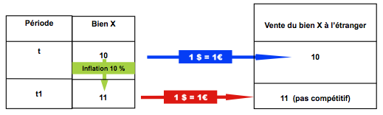
Soit le taux de change reste constant, pour que le bien reste compétitif à l’étranger il faudra que son prix diminue. Dans le pays X, comme il y a de l’inflation le prix augmente si l’entreprise veut continuer à exporter et que le taux de change reste le même alors l’entreprise va devoir baisser son prix. Soit sinon on joue sur les taux de change, avant 1€ = 1$ et on passe à un taux de change de rapport 1,1.
L’inflation érode l’épargne : les intérêts réels (indexation) deviennent faibles.
L’inflation biaise certains calculs économiques comme le taux de change. Elle transforme les rapports d’échanges internationaux.
Quand un pays connaît de l’inflation, les prix de ses biens vont augmenter et le pays en question sera moins compétitif à l’étranger. Pour redevenir compétitif, il faudra soit baisser ses coûts de production, soit transformer le taux de change (dévaluer sa monnaie) pour diminuer ses prix à l’exportation.
Ex : la chine dévalue constamment sa monnaie pour être plus compétitif à l’étranger
Le taux de change est donc un élément de politique monétaire.
On peut aussi actualiser : les exportations en Allemagne, certains pays se plaignent que l’Allemagne est trop compétitive. L’Allemagne exporte énormément car :
- L’euro car avant l’essentiel des exportations en Allemagne très importantes dans sa monnaie donc le mark augmentait (système inverse au tableau ci dessus) tout le monde cherchait de la monnaie allemande. Les prix des biens allemand augmentaient à l’étranger : on en achetait moins. Suite à chaque réévaluation les exportations tendaient à diminuer. Avant la stabilité des taux de change entre pays européens : exportations – réévaluation – diminution exportations. L’euro empêche ce mécanisme : stabilité de la monnaie.
L’inflation et les salaires : si on a une inflation de 10% et que les salaires n’augmentent pas cela entraine une baisse du PA en valeur nominale. La valeur nominale c’est la valeur des prix comme on l’observe si le pain augmente de 10% : début année sa valeur nominale = 1€ et à la fin de l’année 1,1€. La valeur réelle c’est la valeur déflatée. Si le salaire est de 100, et qu’il est constant, mais si l’inflation est de 10%, à valeur nominale le salaire est constant mais en valeur réelle il va diminuer. Le salaire nous permet d’acheter moins. Donc sur les salaires on choisit d’indexer ou pas indexer sur les salaires :
- Indexation et pouvoir d’achat
- Indexation et remboursement d’emprunts bancaires
L’inflation et le chômage : Philips La courbe de Philips, était un économicien regardait les longues séries dans différents pays et a comparé les taux de chômage et l’inflation et de son étude macro sur le long terme. Mais il n’a pas pris en compte la stagflation, stagnation du chômage avec inflation : peu de croissance donc beaucoup de chômage et en même temps de l’inflation c’est l’exemple de la fin des années 70 et le début des années 80 où on avait des taux de croissance de moins en moins important, le chômage augmentait et l’inflation était important.

L’inflation et le pouvoir d’achat : On calculait l’indice de l’inflation en fonction d’un panel d’un ménage standard, l’indice es prix est sensé refléter un ménage standard, moyen. Ce que l’on remarque dans la pratique c’est que les ménages ne sont pas affectés de la même façon par l’inflation. Tout dépend de ma consommation par produit : on préfère soit manger du pain soit acheter des télés (exemple bien sur).
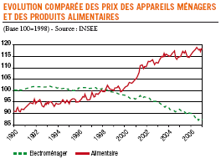
L’inflation sur l’électroménager pendant une période et le prix de l’alimentation augmente. Selon l’INSEE depuis 1996 40% des ménages français subiraient une inflation plus forte que l’indice moyen qui est de 2% par an.

L’inflation mesurée et ressentie :
Beaucoup de gens en France estiment que les prix augmentent : c’est l’inflation perçue qui est supérieur à l’inflation réelle car les prix qui augmentent le plus ce sont les prix de l’alimentaire, mais cette perception ne traduit pas l’indice moyen. Mais elle traduit que certain produit subissent une inflation plus forte sur certains produits.
Les consommations sont surtout sensibles aux prix des produits qu’ils achètent souvent (aliments, carburants, etc…) Ces biens ont plus augmenté que l’électroménager par exemple.

d.L’inflation dans une perspective historique :
Historiquement on se rend compte que la stabilité des prix ne se remarque pas ; on voit de fortes évolutions des prix. Lebon La monnaie au moyen âge : en fonction des guerres des périodes d’abondances, il y a différentes niveau de monnaie. Ces variations ne sont pas brutales et il n’y avait pas de variations erratiques car souvent les prix étaient encadrés : le roi ou le monarque prélevait de l’impôt en blé : stockait ce blé dans des réserves puis redistribué ou revendu à des prix constants. Les marchés au sens contemporains ou le prix ajuste la demande n’existait pas.
Il est difficile de comparer l’inflation d’aujourd’hui avec l’inflation du moyen âge, dans une perspective historique et générale. L’inflation se mesure sur les prix de marché.
Les fortes fluctuations de prix nominaux apparaissent avec les échanges marchands au XIXème siècle, à partir de la révolution industrielle. Il y a une multitude de variation de prix en Europe, on ne va pas toutes les traiter mais globalement avec la création des marchés on va avoir des processus d’échange, et des mécanismes d’inflation. Cependant même si l’inflation va être très varié à partir de la révolution industrielle, on remarque que tout au long du siècle globalement il y a eu des pressions déflationnistes dans le sens où le pouvoir de la monnaie a augmenté tout au long du XIXème, deux raisons permettent d’expliquer cela :
- Le XIXème siècle a eu son lot d’innovation très important : énergies, … Quand on innove on a des gains de productivité et donc on peut baisser les prix
- Le salaire des ouvriers. Le XIXème se caractérise par une forte augmentation du salariat et tout au long les salaires ont été extrêmement faibles ce qu’il fait que les salaires étant faibles, le pouvoir d’achat aussi donc les ouvriers n’achetaient pas beaucoup : mécanisme de surproduction. Quand il y a surproduction : baisse des prix ce qui se traduit par de la déflation.
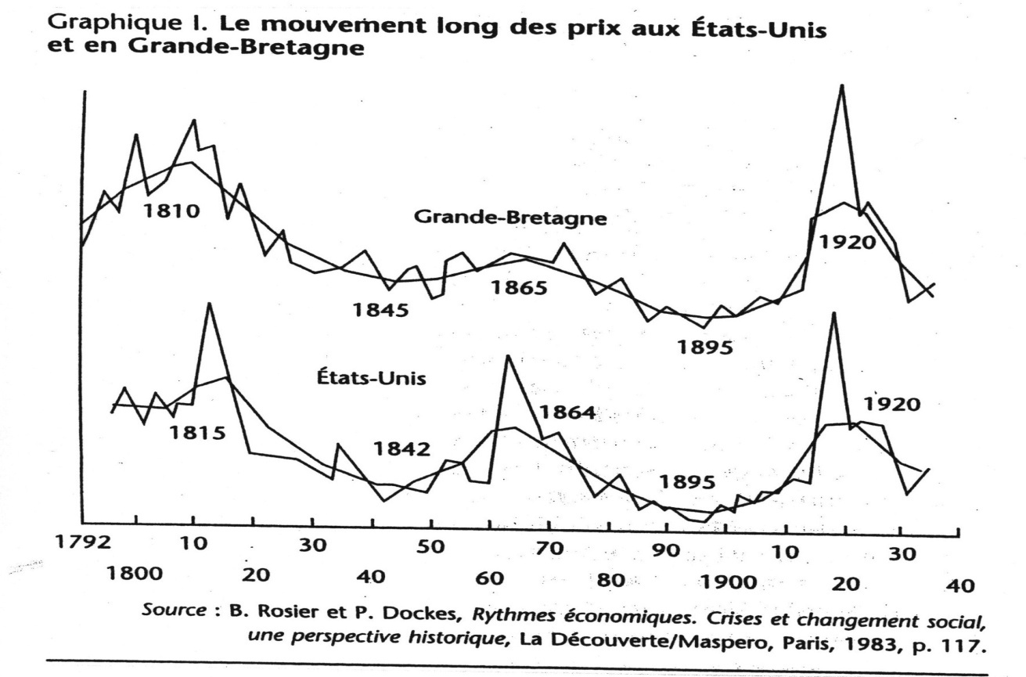
En France si on dérive la fonction de 1800 à 1900 on verra que la dérivée est négative mais moins accentuée qu’en Angleterre car plus industrialisé, qui produisait le plus et donc qui avait le plus de surproduction. Tension déflationniste : forte rupture au début du XXème et va se caractériser au moment de la crise des années 20 : une crise de surproduction. A la place d’avoir de la déflation on a eu une bulle inflationniste.
Au niveau du XXème siècle : L’inflation et déflation entre deux guerres : au début du XX avant la crise des années 2à on a accentué le progrès technique, et la productivité du travail sans augmenter les salaires cela a entrainé une sur production et donc la crise qui va exploser en 1929. A parti de 1929 jusque la guerre il va y avoir un mouvement de déflation car on se rend compte que la surproduction pose problème, dans les pays il y a de fortes revendications salariales. Le New deal.
L’hyperinflation Allemande : suite au traité de Versailles les pays européens vainqueurs « il faut les faire payer des frais de guerre » L’Allemagne est criblé de dette, une dette énorme de frais de réparation de guerre. Elle s’est donc mise à émettre des billets et le fait de faire des billets a entrainé de l’inflation, le pouvoir d’achat de la monnaie baissait et donc on faisait de plus marcher la planche à billet … cela a entrainé un cercle inflationniste jusqu’à une hyperinflation : de 200 à 300%. Arrivée de Hitler : qui a stabilisé une monnaie et a redonné de l’emploi, en quelques sorte il était Keynésien ; l’Etat a investi en fabricant des armes pour faire baisser le chômage et de plus on pourra envahir d’autres pays. Il se rapproche de Keynes dans le sens où il investit pour le plein emploi.

L’inflation des années 50 – 80 :
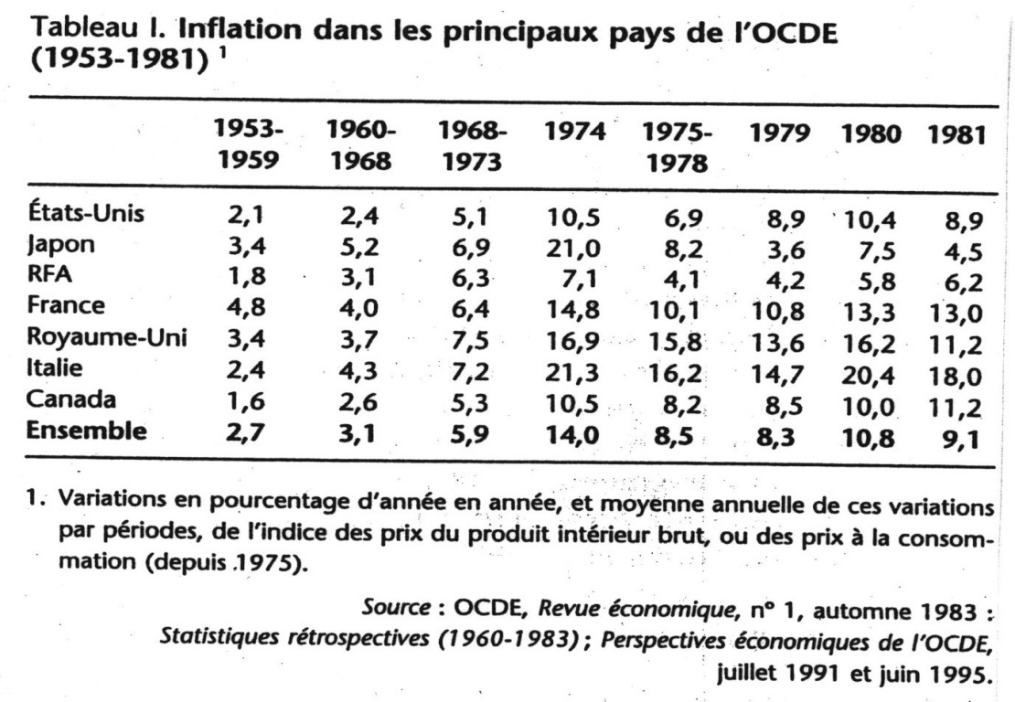

En France l’inflation a suivi ce cours, par rapport a la guerre il y a eu deux périodes inflationniste :
- 68 – 73 : hausse des salaires, accords de Grenelle, le gouvernement a accepté d’augmenter les salaires. De plus dans les années 50 le PA augmentait, forte demande et donc inflation. L’offre de biens a été moins importante. C’est ce que l’on appelé la poussée inflationniste.
- 74 – 00 : seconde poussée inflationniste elle était liée énormément à l’augmentation des coûts, le pétrole augmentait donc les coûts augmentait, comme les salaires étaient indexés : poussée inflationniste.
Si on fait un parallèle entre inflation et taux de croissance, les périodes où il y avait beaucoup d’inflation il y avait des taux de croissance importants. Les taux de croissance avant les chocs pétroliers : on voit qu’il y avait une inflation relativement importante mais des taux de croissances importants. Après le choc pétrolier on parle de stagflation : diminution de la croissance mais l’inflation va continuer. Il y a donc deux périodes, si on regarde l’inflation
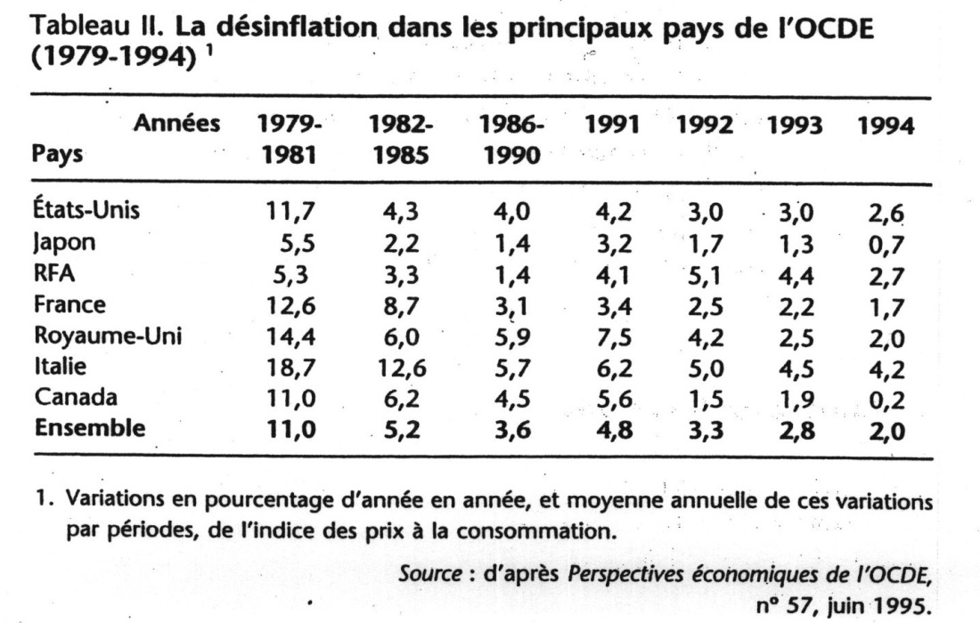
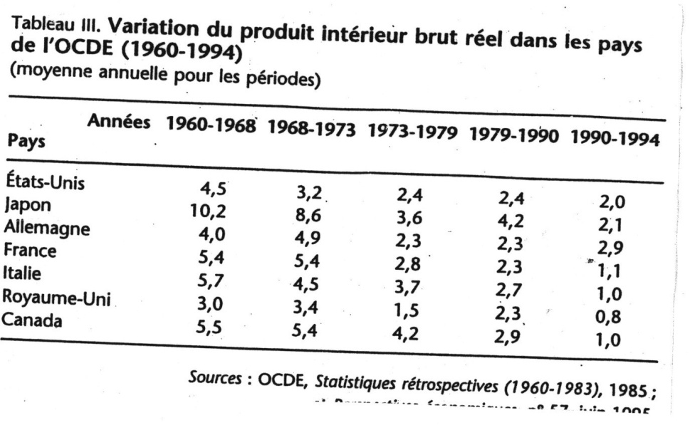

On note une désinflation dans les années 80 et une inflation stable et réduite dans les années 90. A partir des années 90 on a commençait à mettre les bases de la politique monétaire commune, on a limité l’inflation, dans les années 90 l’inflation commence à se stabiliser.
Comment déterminer la masse monétaire : on a expliqué le lien direct, mais on va voir ce qu’est la masse monétaire ? La monnaie se sont des chiffres sur des différents comptes : c’est multiples, la comptabilité nationale va se charger de savoir ce qu’est la monnaie (un compte courant oui mais des SICAV peut être pas).
La monnaie est divisée en trois agrégats, la banque centrale donne aux services statistiques les codes des différentes banques et on les trie dans les différents agrégats M1, M2, M3. Cela va leur permettre de définir les taux d’intérêts :
- M1 : argent liquide, pièces, billets, et tous les chiffres sur les comptes courants. Agrégat qui permet de voir l’argent qui circule rapidement. On pourra définir des préférences.
- M2 : correspond à M1 + les comptes sur livret et les crédits à court terme
- M3 : voir schéma.
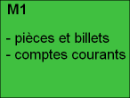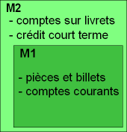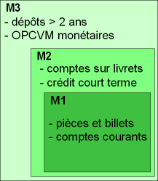
Ne pas confondre agrégats monétaires et agrégats de placements.
De 1997 à 2006 :
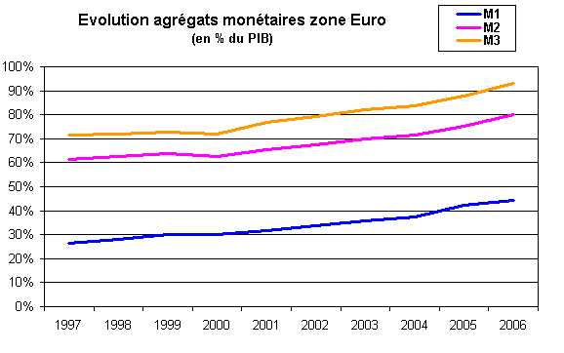
Les agents ont placés de plus en plus de monnaie, on gardé de moins en moins de monnaie liquide : la ligne bleue traduit la monnaie liquide. La pente est la plus importante en fin de période : des bonds du trésors, des SICAV ; on va de plus en plus capitaliser en bourse. La masse monétaire augmente, la masse monétaire augmente plus que proportionnellement les gens se mettent à épargner.

Après 2006 : on voit M1, la masse monétaire continue a augmenter car le crédit diminue. La masse monétaire M2, la partie capitalisée dans M2 va diminuer drastiquement, de moins en moins d’épargne et ca va se traduire par une augmentation de la liquidité. Pour M3 on va avoir une fonte de l’épargne globale c’est énormément du à la baisse de la monnaie de tout ce qui était épargné. Moins d’épargne = plus de monnaie. Après la crise on voit une forte baisse du crédit. Les banques ne veulent plus faire de crédit.
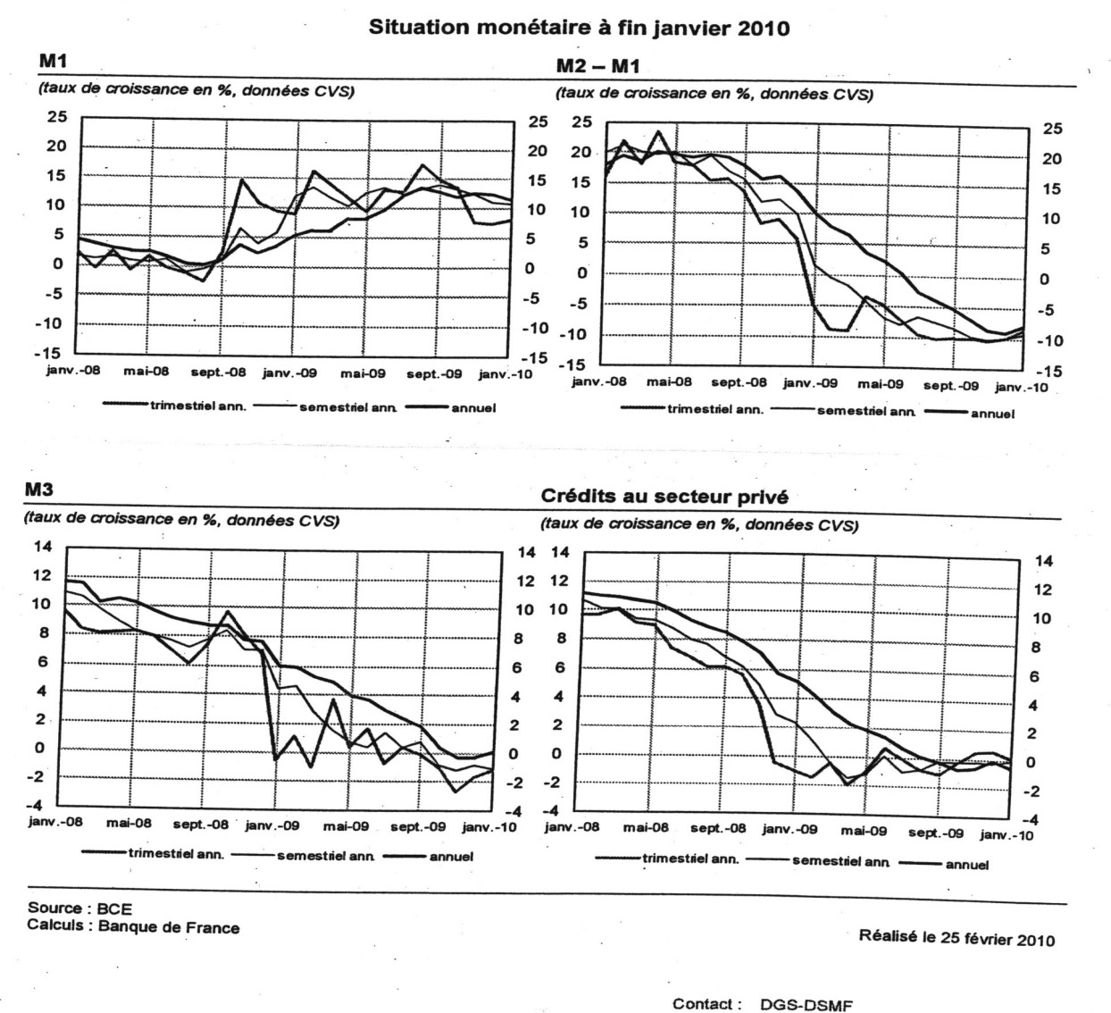

Conclusion :
Globalement on attribue l’inflation soit à une demande trop importante, l’offre ne suit pas, fort dynamisme économique : inflation (exemple de la fin des années 60). Ensuite un autre élément peut créer de l’inflation : le déficit public, tenter de laisser faire, laisser un fort taux d’inflation comme ca leurs dettes sont éliminés, les dettes vont être gommées par le temps. Ensuite il peut y avoir une autre raison de l’inflation : les périodes de crises : perte de confiance en la monnaie donc entraine de inflation. L’inflation c’est un casse tête dans le sens où on arrive pas à savoir si c’est bien ou si ça ne l’est pas : pour les keynésiens c’est bien permet de ne pas rembourser les dettes, et les dettes permettent d’enclencher le processus de production, mais on est dans une économie fermée : pose des problèmes au niveau des taux de change. Si ca pose des problèmes au niveau des taux de change, ca va perturber les échanges, les exportations. En économie ouverte l’inflation fait peur, dans les pays où il y a peu d’inflation il y a de fort taux de chômage, confère la courbe de Philips.

2) L’offre de monnaie :
On va essayer de voir théoriquement ce que nous disent les théories sur la monnaie. Les questions qui se posent entre les liens entre masse monétaire et impact sur l’inflation, il y a des questions qui se posent sur la quantité optimale de monnaie, faut-il de l’inflation ou de la déflation pour engendrer des processus de croissance. Sur quelle base va t-on créer la monnaie ? Doit-on créer de la monnaie de façon extensive ou intensive ?
Il y a deux cadres analytiques :
- Approche normative : présence d’une norme idéale c’est l’autorégulation par les marchés, et on va étudier comment atteint-on la norme idéale.
La monnaie est un instrument qui facilite les échanges de biens et de services marchands. La quantité de monnaie (masse monétaire) est donc définie par rapport au volume d’échanges.
- Approche institutionnelle : basée sur l’observation pour analyser et on va théoriser sur des observations, c’est l’approche institutionnelle : la monnaie La monnaie est une institution nécessaire au « fonctionnement des sociétés ». La quantité de monnaie est définie pour permettre un niveau d’échange espéré (entre autre).

a. Le principe essentiel à l’analyse instrumentale :
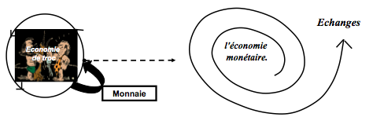
Dans cette économie il y a des marchés pour tous les éléments mais il y a aussi un marché pour la monnaie : il va y avoir un marché par rapport à l’offre et la demande de monnaie. Il va y avoir un taux d’intérêt qui va être le prix de la monnaie, une O et une D de monnaie. La mise en relation entre 0 et D va se faire grâce aux taux d’intérêt. Si l’offre est forte et que la D est faible alors il faudra que le taux d’intérêt diminue.
Il y a des demandeurs qui veulent de la monnaie pour échanger pour se faire de l’épargne. Il va y avoir ceux qui ont déjà de la monnaie car ils l’ont thésaurisé et qu’ils vont offrir et de l’autre coté il va y avoir des créateurs de monnaie, c’est parce qu’elle a été crée qu’il va ya voir une offre, dans cette théorie on distingue l’offre en deux. Problème car :
- 1er cas : les offreurs qui possèdent de la monnaie vont avoir le choix, soit détenir de la monnaie et se priver d’un taux d’intérêt ou soit bénéficier d’un taux d’intérêt sans monnaie.
- 2ème cas : un marché de la monnaie existe : Hayek (qui se résume à un échange), le marché, l’offre de la monnaie au niveau de la création n’est pas un marché. La banque centrale ne crée pas de la monnaie en échange d’un taux d’intérêt, elle crée de la monnaie en fonction de logiques complètement décalée de la logique de marché : c’est donc un quasi marché. C’est à dire que pour l’offre de monnaie, les logiques fonctionnent pour la monnaie déjà créée. La banque centrale ne chercher pas à maximiser son profit. Quels principes théoriques guident-ils l’offre de monnaie ?

La théorie quantitative de la monnaie de Fisher :
MV = PT
M : masse monétaire
P : niveau de prix, inflation
T : volume des transactions, PIB
V : vitesse de circulation de la monnaie, combien de temps met la monnaie pour passer d’une main à l’autre.
MV = PT
Quand M1 est faible par rapport à M3, ça veut beaucoup de monnaie épargnée : elle ne va donc pas circuler facilement. La vitesse de circulation est faible.
Fisher : dans une économie la monnaie est neutre, la quantité de monnaies n’est pas importante car M la masse monétaire multipliée par V c’est égale à l’inflation multipliée par le volume d’échange. Si on échange beaucoup on a besoin de beaucoup de monnaie. T a cours terme est relativement constant, la quantité de marchandises ne peut changer de semaines en semaines ; elle évolue doucement. V constant (relativement) les proportions ne changent pas drastiquement. Si T et V constants il n’y a que deux variables qui vont pouvoir s’ajuster c’est M et P. Selon Fisher si on crée trop de M ne va pas avoir d’impact sur T mais sur P. Dans la théorie c’est pour ca que la monnaie est instrumentale M même si on en fait trop ça fera de l’inflation mais ne va pas influencer le volume des échanges, si on l’ajuste mal ça fera inflation ou déflation.
M x V (constant) = P x T (constant)
L’offre de monnaie (la création monétaire) doit évoluer en fonction de l’évolution de T.
Le marché de la monnaie est efficient, un marché efficient est un marché où l’offre et la demande s’autorégule, le prix va encourager ou décourager la production ou la consommation, l’ajustement se fait bien. Si le prix augmente l’offre potentielle va augmenter, mais la demande va diminuer.
- Il faudrait déjà prouver que cette théorie fonctionne pour tous types de biens.
Exemple : quand il y a trop de tomates sur le marché on va en acheter moins. Si le prix de l’action baisse selon la théorie il faudrait acheter plus mais dans la réalité si une action baisse on a moins envie de l’acheter : limites de la théorie.

b. La théorie institutionnelle :
Le marché de la monnaie n’est pas un marché : La monnaie n’est pas un marché car l’offre de monnaie ne dépend pas du taux d’intérêt mais de la politique monétaire de la banque centrale. La demande ne dépend pas du taux d’intérêt, elle dépend du choix entre liquidité et non liquidité. Un agent va dire « je veux de la liquidité ou pas ». L’offre et la demande de monnaie ne s’équilibre pas sur le prix de la monnaie.
La monnaie influence l’activité économique. Keynes cherchait à déterminer le rôle joué par la monnaie. La monnaie n’est pas neutre, il faut donc chercher la quantité de monnaie pour le plein emploi. Dans cette théorie la monnaie est importante et il faut chercher M qui permette un P de plein emploi.
La banque centrale ne s’inscrit pas dans une offre de monnaie : la monnaie n’est pas un marché, elle ne peut donc pas être régulée par les mécanismes de marché, l’offre de monnaie ne dépend pas des taux d’intérêts (prix) elle dépend de la politique monétaire. L’équilibre ne repose pas sur le prix de la monnaie.

L’offre de monnaie :
- Dépend de la politique monétaire, parce qu’on a une politique monétaire expansionniste on va créer beaucoup de monnaie. La banque centrale européenne est en train de remonter ses taux pour une raison simple : on remarque qu’actuellement il y a un peu plus d’inflation que 2%, pour éviter une augmentation supérieure : la banque centrale augmente les taux directeurs (le taux de refinancement, lorry bord). On fait moins de crédits à la consommation, on crée donc moins de monnaie = M diminue = moins d’inflation. Actuellement on fait une politique monétaire monétariste, avec un P en dessous de 2% on joue sur M. C’est la banque centrale qui détermine l’offre de monnaie.

- Une politique monétaire en fonction d’ »avance à la production », avant la monnaie était appuyée sur l’or (on augmentait l’or pour augmenter la monnaie), maintenant pour augmenter la quantité de monnaie, il faut augmenter la quantité de crédit : impact sur l’activité économique. Si on veut que la production soit importante il faut donner de la monnaie sous forme de crédit. Donc la production est appuyée sur la monnaie, la politique européenne actuelle est restrictive : elle limite le crédit donc elle limite l’activité économique. C’est pour ca que de nombreux économistes parlent d’une limite : nous allons droit au mur : on limite les dépenses de l’Etat, oins d’activité économique et de l’autre coté on limite le crédit, encore moins d’activité économique cela mène a du chômage et a une croissance très faible.

La demande de monnaie :
Pour les institutionnalistes l’arbitrage ne se fait pas en fonction du taux d’intérêt mais en fonction du désir de liquidité. Est ce que je préfère avoir de l’argent sur mon compte ou placé ? Liquidité ou non. Il y a différents paramètres :
  - Motif de revenus : c’est avoir un revenus, ou de la trésorerie en attendant les prochaines ressources. J’ai mon salaire je sais que je vais avoir certaines dépenses, donc je garde de l’argent sur mon compte en attendant le prochain salaire, si j’ai des ressources quotidiennes je n’ai pas ce genre de préoccupations.
  - Motif professionnel : d’avantage pour tous les employeurs qui eux (Keynes appelait le motif de transaction) ont besoin de la monnaie pour payer les salariés avant d’avoir vendu la production. S’il n’y avait pas la monnaie, on ne pourrait pas payer les salariés : problème. La monnaie enclenche le processus. Grace à l’argent je peux payer mes dépenses et donc produire : c’est le motif de transaction.
  - Motif de précaution : on garde de la liquidité au cas où il y aurait un problème, avoir une somme disponible.
  - Motif de spéculation : grâce à la monnaie : achat réactif : acheter des actions pour pouvoir les revendre à un prix plus fort.

- Les liens entre variations de M, R et r : R est assimilé à T. Si M réduit alors le revenus diminue, et si le revenus diminue l’activité économique va diminuer et le taux d’intérêt va augmenter : c’est une relation inverser à celle des monétaristes.

- Liens avec vitesse de circulation : si la monnaie circule rapidement, passe rapidement d’une personne à l’autre la quantité de monnaie n’aura pas besoin d’être si importante. Dans un circuit pour faire tourner un moulin à une certaine vitesse il faut par exemple qu’il passe un litre d’eau par heure, si pour faire le tour l’eau met deux heures : il faut donc mettre des quantités d’eau de réserve. Si la quantité circule vite on a besoin d’une quantité moindre. Le rôle du taux d’intérêt par rapport à la demande il va y avoir une relation inverse entre le taux d’intérêt et la demande de monnaie, on va avoir dans une économie regarder la liquidité par rapport à la demande mais si le taux d’intérêt quand je veux emprunter est fort je vais hésiter. Si le taux est faible je vais être encouragé : la demande de monnaie va avoir un lien avec le taux d’intérêt (même s’il ne fait pas tout).

3) Conclusion :
L’inflation et la déflation : l’inflation traduit la baisse du pouvoir d’achat de la monnaie, et la déflation traduit la hausse du pouvoir d’achat de la monnaie. Il ne faut pas confondre les termes d’inflation et de déflation avec la désinflation qui est une baisse du taux d’inflation.
Les origines de l’inflation et de la déflation : L’inflation va être liée à une quantité trop importante de monnaie, elle va être également liée à l’augmentation de certains produits : l’inflation par les coûts. Actuellement en Europe l’inflation est une inflation par les coûts : les matières premières augmentent et le pétrole augmente. Les matières premières sont importées pour beaucoup. Elle peut être liée à la structure : c’est la façon dont l’économie est organisée qui va avoir un impact sur l’inflation. La déflation va être liée au mécanisme inverser c’est a dire si les coûts des matières que l’on importe diminue cela engendre de la déflation, si on augmente la productivité du travail on produit moins cher cela peut entrainer de la déflation, exemple sur l’électronique il y a une forte déflation.
Les conséquences de l’inflation et de la déflation : L’inflation permet de rembourser facilement les dettes, l’inflation érode l’épargne et donc elle favorise celui qui investit ou profit de celui qui possède des capitaux, ce que Keynes appelait le rentier. La déflation c’est le processus inverser, en période de déflation l’investissement est difficile.
Les théories expliquant l’inflation : les théories instrumentales et institutionnelles, pour les instrumentaux l’inflation provient d’une offre de monnaie trop importante, c’est la théorie quantitative de la monnaie. Pour la théorie institutionnelle l’inflation est le résultat d’une création de monnaie importante pour favoriser l’activité économique liée à un choix politique.

IV. Conclusion générale :
Nous nous sommes penchés dans ce chapitre sur la création monétaire :
- Les différents types de monnaie (monnaie divisionnaire, monnaie centrale, monnaie de crédit). La monnaie divisionnaire est créée par le trésor public nationaux en fonction des besoins (pièces). La monnaie centrale créée par la banque centrale : les billets mais aussi les euros que la banque centrale prête aux banques de second rangs pour se refinancer, elle est créée pour les billets en fonction des besoins (peu) et la monnaie centrale scripturale (pour les banque de second rangs) est créée en fonction de la politique monétaire, du taux d’intérêt et du taux directeur. La monnaie de crédit est la monnaie que nous avons sur nos comptes, et cette monnaie est créée par les banques de seconds rangs en allouant des crédits aux agents.
- Le crédit crée la monnaie, la monnaie n’est pas créée en fonction des quantités d’offre mais en fonction des crédits.
- Agrégats monétaires : pour essayer de distinguer les grandeurs de monnaie : M1, M2 et M3. M1 correspond aux comptes courants (essentiellement), M2 : placements qui peuvent être rompus facilement (moins liquide que M1) et M3 correspond à M2 plus des investissements à moyens termes. En fonction de ces grandeurs les politiques monétaires vont pouvoir se déterminer
Le marché de la monnaie n’est pas un marché puisque le prix de la monnaie est une vue de l’esprit, on essaie de voir le taux d’intérêt comme le prix de la monnaie dans la mesure ou l’offre n’est pas dépendante de ce taux d’intérêt et la demande est gérée par la préférence à la liquidité.
La quantité de la monnaie – inflation – économie : les deux approches voir conclusion précédente. Dans l’approche normative on imagine que la monnaie est une marchandise comme les autres (prix). Dans l’approche institutionnelle, on pense que la monnaie dépend de tous pleins d(‘autres éléments.
Impact de la théorie sur la création monétaire et le financement : la théorie a un impact fort sur l’économie actuellement basée sur la théorie normative: la banque centrale européenne n’a comme objectif la stabilité des prix : P.

La politique monétaire

- La politique monétaire : l’un des principaux instruments de la politique économique ?
Avec la politique budgétaire et fiscale, elle contribue à la régulation macroéconomique. En France les impôts sur les entreprises sont de l’ordre de 30% mais dans les faits le taux de fiscalités (avec les niches) il est de 18%. En France l’impôts sur les entreprises est de 18% mais il y a des très fortes inégalités : les grosses entreprises sont imposées très peu (Total), quand on fait des bénéfices on devrait payer beaucoup plus d’impôts. La politique monétaire doit s’accorder avec la politique fiscale car la politique fiscale a un impact sur l’Etat, lorsqu’il y a un déficit cela pose des problèmes ; on chercher a monétiser la dette : cela va entrainer des déséquilibres car la politique monétaire reste la même.
La politique monétaire permet de définir le niveau de création monétaire et elle est indépendante du pouvoir politique : à ce titre conseil de lecture : La banque centrale doit-elle être indépendante ?
Quels sont les objectifs et les instruments de la politique monétaire ?

I. Les objectifs de la politique monétaire :
La politique monétaire a des objectifs finaux, intermédiaire et opérationnels :
Les objectifs finaux sont définis par le carré magique de Kaldor (1971), pour lui la politique monétaire doit se fixer 4 objectifs finaux :
- Taux de croissance important, dans une économie la politique monétaire doit être faite pour que le taux de croissance soit important.
- Faible taux de chômage, il doit être le plus faible possible.
- Equilibre extérieur, il doit y avoir un équilibre : la balance commerciale, échanges de biens et de services marchands avec l’extérieur et les échanges de capitaux (entrée et sortie) avec les autres pays
- La stabilité des prix : concerne l’inflation et la déflation.
C’est très difficile de suivre ces 4 objectifs en même temps, l’Europe a choisit de ne regarder que la stabilité des prix. Globalement la politique monétaire doit concerner doit se pencher sur cet ensemble d’éléments.

Les objectifs intermédiaires :
- Les objectifs intermédiaires (variables monétaires) servent de cibles aux autorités monétaires :
- ils doivent être mesurables rapidement et contrôlables par les autorités monétaires, liés à des variables réelles (reliée à l’objectif final) : agrégats de crédits, les taux d’intérêts, et les taux de change qui vont traduire les déséquilibres extérieurs (ou les équilibres extérieurs).

Les objectifs opérationnels vont être les éléments qui vont impacter sur les objectifs intermédiaires, sur les agrégats sur les intérêts et sir les taux de changes. Ces objectifs permettent d’envoyer des signaux rapides aux opérateurs. On chercher donc les taux d’intérêt a court terme : les taux directeurs en général. Il va y avoir les taux directeurs, les taux de refinancement parce qu’il vont avoir un impact sur le taux d’intérêt et sur les agrégats et le taux directeur de rémunération des dépôts car il va avoir un impact sur attirer ou ne pas attirer les capitaux étrangers et cela va avoir un impact sur le taux de change.

II. Les instruments de la politique monétaire :
Les instruments de la politique monétaire permettent d’atteindre les objectifs. Il est possible de classer les instruments en deux groupes :
- Les techniques de contrôle administratifs et quantitatif sont des mesures contraignantes et on va dire par exemple on doit donner tant de crédit à telle activité : en France dans les années 50 crédit à l’agriculture favorisé. On va inciter, encourager en diminuant et augmentant les taxes.
- Actuellement on va avoir de l’influence par les incitations financières. En Europe même au niveau du monde en général (Chine particulièrement) on est dans des logiques de techniques de marchés incitatives.
L’influence des types d’instruments dépend du cadre institutionnel et du régime financier.
Cela s’inscrit à travers le passage à une autonomie de marché financiarisé : le prix à son rôle. Le second type d’instrument domine. Ce sont des incitations qui vont réguler les quantités, et non des mouvements de planifications.
Les instruments agissent : on est dans un systèmes où les incitations sont de plus en plus importantes, vers les objectifs opérationnels, ils vont agir :
- Sur le crédit
- Sur le taux de change

Procédure de contrôle administratif :

Le contrôle du crédit : pour avoir un impact sur le crédit la banque centrale disait aux banques « tu es destiné à l’agriculture il faut donc tel quantité de crédits pour l’agriculture. ». Chaque banque a une enveloppe de crédits à allouer. On fonctionnait avec des objectifs planifiés. Dans ce systèmes administré il était critiqué : les gens essaient de détourner la planification lorsqu’elle n’est pas optimale. Le contrôle de crédit se faisait aussi par des financements spécifiques à certains secteurs : secteurs en périls ; on va vous donner des crédits si vous faites telles activités. C’était les modes de systèmes administré : on contrôlait par les quantités.
Le contrôle des changes : se faisait par un systèmes qui s’appelait le tremaillage : soit acheter des devises soit en vendre pour influencer le taux de change. L’Etat allait influencer le taux de change soit en faisant des achats et des ventes anticipées de devises pour avoir un impact mais aussi en faisant des contrats où quand on vendait dans certains pays on payait rapidement : mais quand on vendait on avait des contrats à termes : (3 mois…). Pour contrôler le taux de change on avait imposer aux banques des règles prudentielle, des banques qui faisaient des transferts à l’étranger avaient des règles spécifiques elles ne pouvaient pas avoir des dépenses trop fortes à l’étranger : impact sur le taux de changes en gérant les quantités.

Par les opérations de marchés :
La banque centrale a eu une action sur la liquidité bancaire et sur les taux d’intérêt elle va encourager ou inciter le taux d’intérêt grâce a la création monétaire, également à travers la réserve obligatoire.
Elle va avoir une action sur les taux de changes : est levé maintenant dans l’essentiel des pays. Mais là où la banque centrale va avoir de l’importance sur les taux de changes c’est qu’elle va intervenir sur les marchés : elle compare son taux de change avec les autres sur le marché : elle peut acheter avec sa monnaie des monnaies étrangères. La Chine a des taux de changes faibles pour pouvoir exporter : elle fait en sorte d’acheter énormément de devises étrangères ; elle fait entrer des devises étrangères, il y a donc beaucoup de Yuan sur le marché et le taux de changes baisse. Maniement des taux d‘intérêt : si le gouvernement chinois. Intervention sur le marché des changes. Cela va modifier les parités que ce soit à court moyen ou long terme.
A court terme vendre ou acheter des monnaies étrangères : dévaluer la monnaie. A long terme on va avoir l’effet de départ qui va être gommé par le taux de change va ré augmenter. Cela est le cas de la Chine, l’Allemagne qui exportent beaucoup. La politique monétaire est conçue sur les équilibres extérieurs.
Comme la monnaie s’apprécie, les exportations se renchérissent. Pour que les exportations se renchérissent pas, le pays va déverser sur les marchés leur monnaie en achetant des devises, on enlève les devises étrangères pour les remplacer par les notre : le taux de changes va baisser mais comme on continue les exportations cela va s’apprécier à moyen terme puis on reprend un cycle a long terme.

III. Les différentes politiques monétaires :

Selon les banques centrales la politique monétaire n’a pas le même objectif. On va voir que les 4 objectifs finaux ne sont pas traités de la même façon en fonction des différentes banques centrales.
Pour la BCE l’objectif final c’est la stabilité des prix.

La FED, n’a pas un seul objectif mais elle dispose de deux objectifs la stabilité des prix et la croissance, dès qu’on a un seul objectif on peut se dégager du politique. Pour la FED on a déjà beaucoup plus de mal à se dégager de la politique car deux objectifs. La crise des subprimes est un peu le fruit de cet objectif bipolaire car au début des années 2000 il y avait une forte augmentation du chômage et une fable croissance : on va arbitrer et on va laisser relâcher la contrainte stabilité des prix qui avait été forte pendant les gouvernement précédents pour privilégier la croissance ; on va donc donner du crédit plus facilement, il faut donc des taux directeurs très faibles. Cela a éclaté quelques années après.
La banque centrale chinoise n’est pas indépendante, elle dépend du politique. La banque centrale ne fonction d’un objectif politique va avoir un objectif déterminant. Le gouvernement chinois donne pour l’instant à la banque centrale chinoise l’objectif d’avoir des taux de changes faibles pour pouvoir exporter beaucoup. Il y a un déséquilibre en sa faveur a travers des exportations.
Si on se penche un peu plus sur la BCE .

Exemple de la PM de la BCE :
L’indépendance c’est indépendant par rapport au pouvoir politique.
C’est l’article 108.
La banque centrale a été indépendante en 1992, suite à la ratification du traité de Maastricht. Il a été demandé est ce que oui ou non vous votez positivement au traité dans lequel était inscrit : la banque centrale indépendante + objectif de la stabilité des prix.
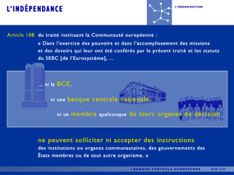

Ce qui est important de savoir c’est qu’au niveau de la planète, il n’y a pas de banque centrale autant indépendante que celle de la BCE, car la plupart des autres banques centrales ont deux objectifs et de ce fait elles ne peuvent se dégager totalement de la politique. Si on avait aujourd’hui en Europe deux objectifs il est fort possible que les taux directeurs ne seraient pas en train de remonter. La croissance européenne est faible, le second semestre : 0,4% de croissance (2011) très faible. Si la banque centrale avait deux objectifs, elle serait obligée de rendre compte de l’objectif de croissance. C’est donc ensuite les gouvernements qui se débrouillent concernant les objectifs dont la BCE ne s’occupe pas.
L’objectif de la BCE :
- Assurer la stabilité des prix
- Un objectif statutaire (traité de Maastricht)
- Article 105
L'objectif principal du SEBC est de maintenir la stabilité des prix. Sans préjudice de l'objectif de stabilité des prix, le SEBC apporte son soutien aux politiques économiques générales dans la Communauté, en vue de contribuer à la réalisation des objectifs de la Communauté, tels que définis à l'article 2. Le SEBC agit conformément au principe d'une économie de marché ouverte où la concurrence est libre, en favorisant une allocation efficace des ressources et en respectant les principes fixés à l'article 4.
Cela pose un problème dans la mesure om la stabilité des prix on ne sait pas ce que ca veut dire ! Est ce que la stabilité politique c’est 2% ? 4% ?
Par rapport à quoi définissons nous la stabilité des prix ? Pour l’instant on a choisit un rapport de 2%. Mais on pourrait se dire qu’en cette période il faudrait un objectif de 4%. Pour l’instant en Europe et depuis la création l’objectif est de 2%. La stabilité des prix est un dogme institué. D’un côté un dogme d’un autre coté c’est du vide. La stabilité des prix pourrait être totalement différente.
La politique monétaire est fixée par le conseil des gouverneurs, siègent tous les gouverneurs de chaque pays. C’est ce conseil des gouverneurs qui fixent le taux directeur à 2% ? C’est eux qui proposent et qui influence qui mettent en œuvre la décision et il est validé par le directoire qui est nommé par les Etats composé d’un président, d’un vice président et de 4 autres personnes. Mais on parle uniquement du président et le directeur de la banque centrale européenne est Trichet, il va bientôt laisser son poste puisque son mandat finit cette année, la politique européenne est mise en œuvre par ce directoire. Il y aussi un organe consultatif : c’est le conseil général, il est composé des gouverneurs mais aussi de tout un tas de membres du politique, le conseil général a un rôle consultatif, en gros il ne sert pas à grand chose : une coquille vide. Ce qui est important c’est le directoire.
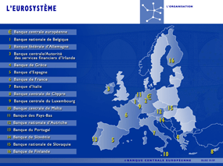
Au niveau Européen l’euro système est constitué de 27 pays, (avec deux derniers petits pays Chypres et Maltes). On voit que l’Euro groupe est un bloc homogène de pays il y a d’ailleurs certains pays qui ne participent pas, comme le RU, la Danemark, la Suède, la Norvège et la Suisse. On voit très bien toutes les tensions avec la création monétaire : la stabilité des prix, mais on pas du tout harmoniser les politiques fiscales et les politiques budgétaires. La politique monétaire est énormément liée à la politique fiscale et à la politique budgétaire. En France on a du dumping fiscal avec les pays européens. Ou alors on n’a pas du tout le même déficit public, France bientôt 80% de déficits, Italie 120%, Irlande 160% etc. Il y a des déséquilibres d’un coté : il y a de fortes tensions, on n’arrive pas a s’entendre sur le type de politique monétaires commune. La seule chose commune c’est la stabilité des prix.
Actuellement il serait possible que les grecs ne souhaitent plus participer à la monnaie commune. Au contraire les Allemands parce qu’ils ont la monnaie commune, n’ont pas les réajustements réguliers a cause des taux de change : exportations.

L’indépendance d’un point de vue théorique :
Pour les Keynésiens, l’indépendance est une aberration parce que la politique monétaire est avant tout une politique, alors si c’est une politique pourquoi serait-elle indépendante du contrôle démocratique. Pour les Keynésiens la politique monétaire doit être contrôlée démocratiquement et doit satisfaire les objectifs de croissance que se fixe un gouvernement.
Les mouvements de Keynésiens ont été remis en cause dans les années 80, Friedman a constitué une alternative au Keynésianisme, néoclassique : l’école de Chicago ont énormément œuvré pour la mise en place de politiques néoclassiques : peu de place à l’Etat. Pour les Friedmaniens, elle était partisante de distinguer activité économique et activité monétaire : réelle/monétaire. L’économie réelle procédait de lois naturelles (équilibre général), et la sphère monétaire (monnaie ne procède pas de lois naturelles) ne devait pas perturber la sphère réelle ; on les distingue et il fallait gérer techniquement la politique monétaire en fonction de l’équation de Fisher MV = PT. L’inflation est purement monétaire et s’explique par excès de monnaie (monnaie neutre à long terme).
On fait en sorte que l’inflation soit relativement faible.
La nouvelle économie classique a proposé de nouvelles théories pour justifier l’indépendance de la banque centrale, l’action politique perturbe les anticipations d’inflation. Pour eux les banques centrales doivent être indépendantes car le politique a des visions court terme et parce qu’il va y avoir des élections et par soucis d’images il va laisser faire l’inflation pour être réélu. Si on laisse la politique monétaire dans le champ politique, il va s’en servir pour faire de l’inflation. La nouvelle économie classique dise que l’inflation n’est pas bonne, s’inspire de la théorie monétariste, l’inflation perturbe les projections à long terme d’investissement, des espérances de probabilités. A partir de la il faut réduire l’inflation. Il faut enlever la politique.
Kydland et Prescott : fournissent une explication théorique.

IV. Conclusion
La politique monétaire a théoriquement 4 objectifs :
- Taux de croissance important
- Equilibre extérieur ; balance commerciale
- Faible taux de chômage
- Stabilité des prix, taux d ‘inflation
Ces objectifs sont théoriques, dans la pratique pas toujours appliquée. Ils ne sont pas traités de la même manière. On ne les considère pas selon la même intensité. La BCE va se fixer simplement par rapport à la stabilité des prix.
ATTENTION ce n’est pas taux de chômage pour la FED mais taux de croissance.
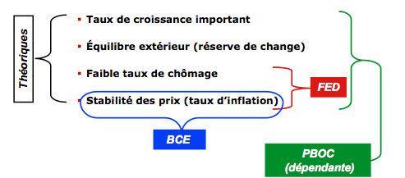
Pour l’instant la priorité pour la Chine les équilibres extérieurs dans le sens excédent commercial. Elle fait baisser les taux de changes …

En fonction des taux d’intérêts il y aura plus ou moins de crédits et donc une plus ou moins grosse masse monétaire : risque de récession. De nombreux économistes : on est en train de monter les taux d’intérêts par peur de l’inflation mais donc ce la engendre un taux d’intérêt élevé et on risque des problèmes de récession. En Europe aujourd’hui l’inflation n’est pas lié à une surchauffe de l’économie (beaucoup de croissance, …) c’est parce que le prix des matières premières augmente. On est obligé d’allouer plus de dépenses aux matières premières, et de ce fait on dépense moins pour les autres activités économiques. On va vers un double problème : d’une part l’augmentation des matières premières vont faire que les budgets vont vers cette production, et donc de moins vers tout le reste. Diminution relative du pouvoir d’achat plus un second problème qui est le renchérissement du crédit qui rend plus cher l’endettement. Deux éléments auxquelles vont se confronter les économies européennes : renchérissement des matières premières, et de plus s’ajoute on investit qui diminue. Confère les économistes atterrés.

